Relatório_análise de dados tcc

Rayanne Matos

**1. Introdução**

O conhecimento das taxas de deposição e da transformação da serapilheira tem sido considerado relevante para estudos de diagnóstico ambiental e da intensidade de impactos naturais e antrópicos, permitindo a comparação entre diferentes sistemas por meio de parâmetros quantitativos de seu funcionamento (Cianciaruso et al. (2006)). Conforma (Sales and Guerrini (2017)) a serapilheira é a camada superficial presente no solo de ecossistemas florestais composta por folhas, galhos, órgãos reprodutivos e outros fragmentos vegetais/animais em vários estágios de decomposição. De acordo com (Paudel et al. (2015)) a serapilheira apresenta um papel fundamental no processo de ciclagem de nutrientes e também na manutenção do solo dos ecossistemas terrestres. Esses processos podem variar em função de vários fatores bióticos e abióticos tais como: o ambiente físico (luminosidade, umidade, temperatura, altitude, precipitação, tipo de vegetação), a longevidade das folhas, herbivoria e o grau de perturbação do ecossistema (Edwards et al. (2018)).

**2. Objetivos**

Esse trabalho foi desenvolvido com objetivo de avaliar a produção e a composição da serapilheira em dois fragmentos de Floresta Estacional Semidecídua situados em diferentes posições de relevo.

**3. Métodos**

*3.1 Área de estudo*

A pesquisa foi desenvolvida durante o período de agosto de 2016 a julho de 2018 em fragmentos florestais situados no Instituto Federal do Sul de Minas Gerais (IFSULDEMINAS) - Campus Machado e na Fazenda Murici, confrontante do IFSULDEMINAS - Campus Machado (Figura 1).

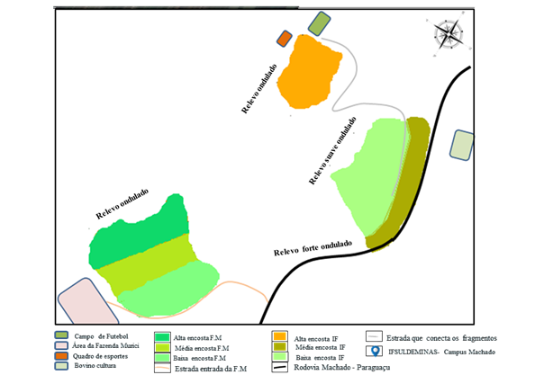

Figura 1 - Localização dos fragmentos florestais do presente estudo com a classificação do relevo.

*3.2 Análise estatística*

Os resultados de deposição da serapilheira foram comparados entre as diferentes posições de relevo (baixa, média e alta encosta) nas duas áreas: Campus Machado e Fazenda Murici. Para tanto foi realizado o teste Shapiro-Wilkis para analisar a normalidade dos dados, já que os dados não apresentam normalidade, para comparar os tratamentos foi utilizado o teste não paramétrico de Kruskal-Wallis.

**3. Resultados**

Considerando a produção de serapilheira dos fragmentos situados no Campus Machado durante o primeiro ano a Encosta Alta apresentou maior distribuição dos dados e maior pico de deposição de serapilheira (3.75 t.ha-1), as encostas baixa e média apresentam distribuições similares. Nos fragmentos situados na área da Fazenda Murici o maior pico de produção de serapilheira foi na Encosta Alta (2.54 t.ha-1), porém a Encosta Baixa apresentou maior distribuição dos dados (Figura 2).

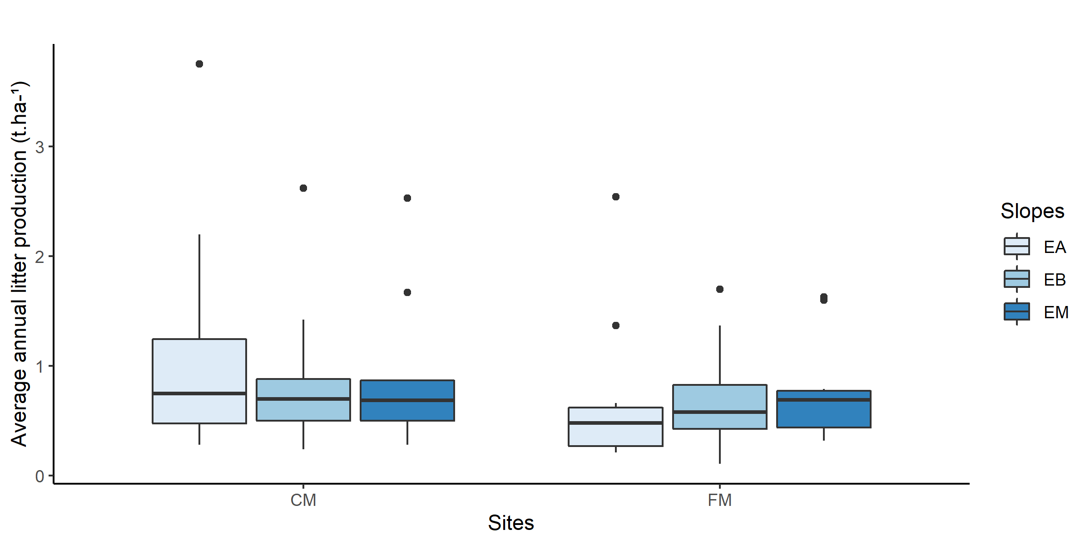

Figura 2-Boxplot referente a produção anual média de serapilheira no período de 2016 à 2017 nos dois fragmentos estudados e em suas respectivas posições de relevo, onde CM= Campus Machado, FM= Fazenda Murici; EA= Encosta alta, EB= Encosta baixa e EM= Encosta média.

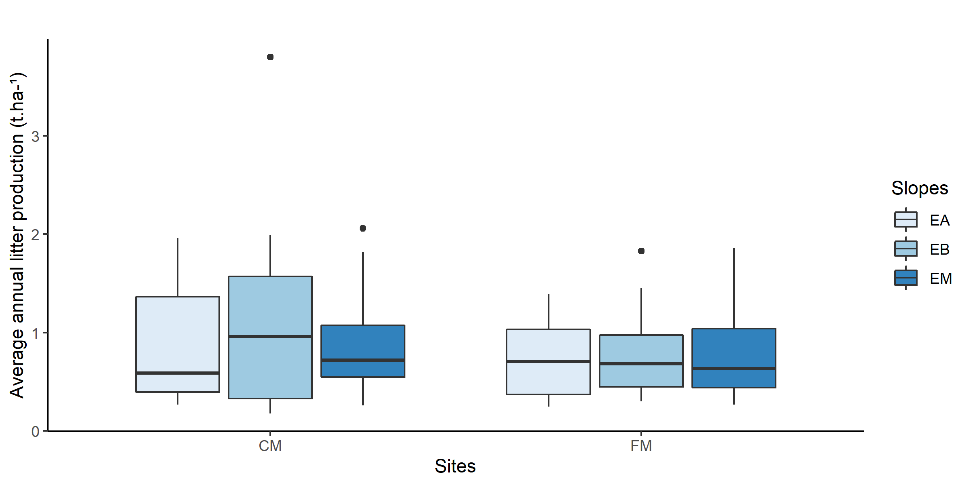

Figura 3-Boxplot referente a produção anual média de serapilheira no período de 2017 à 2018 nos dois fragmentos estudados e em suas respectivas posições de relevo, onde CM= Campus Machado, FM= Fazenda Murici e EA= Encosta alta, EB= Encosta baixa e EM= Encosta média.

No período de 2017 à 2018 a produção de serapilheira dos fragmentos situados no Campus Machado a Encosta Baixa apresentou maior distribuição dos dados e maior pico de deposição de serapilheira (3.80 t.ha-1). Já os fragmentos da Fazenda Murici todas as encostas apresentaram distribuição dos dados similares, sendo que o maior pico de produção (1.83 t.ha-1) foi na Encosta Baixa (Figura 2)

Portanto, quando se analisa os dados verifica-se que não há diferença significativa entre as posições de relevo estudadas nas duas áreas. Esses resultados podem estar relacionados a com a composição das frações da serapilhera (material vegetativo e reprodutivo). Além disso, os aspectos das comunidades florestais estudadas também pode influenciar a deposição de serapilheira, como por exemplo, estrutura horizontal (densidade de árvores, área basal) e a aspectos florísticos, como composição, tipos funcionais e categorias sucessionais das espécies arbóreas encontradas nas diferentes porções do relevo.

##   
## Shapiro-Wilk normality test  
##   
## data: fz1$y  
## W = 0.8079, p-value = 2.347e-05

##   
## Kruskal-Wallis rank sum test  
##   
## data: y by Slopes  
## Kruskal-Wallis chi-squared = 1.7187, df = 2, p-value = 0.4234

##   
## Shapiro-Wilk normality test  
##   
## data: cm1$y  
## W = 0.75258, p-value = 2.117e-06

##   
## Kruskal-Wallis rank sum test  
##   
## data: y by Slopes  
## Kruskal-Wallis chi-squared = 0.22696, df = 2, p-value = 0.8927

##   
## Shapiro-Wilk normality test  
##   
## data: fz2$y  
## W = 0.90326, p-value = 0.004193

##   
## Kruskal-Wallis rank sum test  
##   
## data: y by Slopes  
## Kruskal-Wallis chi-squared = 0.1006, df = 2, p-value = 0.9509

##   
## Shapiro-Wilk normality test  
##   
## data: cm2$y  
## W = 0.84861, p-value = 0.0001768

##   
## Kruskal-Wallis rank sum test  
##   
## data: y by Slopes  
## Kruskal-Wallis chi-squared = 0.3068, df = 2, p-value = 0.8578

**Referências**

Cianciaruso, M. V., J. S. R. Pires, W. B. C. Delitti, and É. F. L. P. da Silva. 2006. Produção de serapilheira e decomposição do material foliar em um cerradão na Estação Ecológica de Jataí, município de Luiz Antônio, SP, Brasil. Acta Botanica Brasilica 20:49–59.

Edwards, W., M. J. Liddell, P. Franks, C. Nichols, and S. G. W. Laurance. 2018. Seasonal patterns in rainforest litterfall: Detecting endogenous and environmental influences from long-term sampling. Austral Ecology 43:225–235.

Paudel, E., G. G. O. Dossa, J. Xu, and R. D. Harrison. 2015. Litterfall and nutrient return along a disturbance gradient in a tropical montane forest. Forest Ecology and Management 353:97–106.

Sales, V., and I. A. Guerrini. 2017. Avaliação da sazonalidade da deposição de serapilheira em área de preservação da Caatinga na Paraíba, Brasil Bruna Vieira de Souza¹*, Jacob Silva Souto², Patrícia Carneiro Souto², Francisco das Chagas Vieira Sales², Iraê Amaral Guerrini³. Revista Agropecuária Científica no Semiárido Centro de Saúde e Tecnologia Rural.